Proměna interiéru 3x jinak: Tohle dokážou tapety!
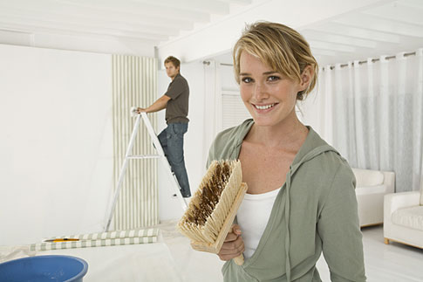
Foto: Thinkstock
Přemýšlíte, jak změnit obývák nebo ložnici? Zkuste to s tapetami
Často se o tom píše: změna barvy na stěnách dokáže udělat s interiérem divy. Že jste to už také mnohokrát četli, ale nikdy neviděli? Pak máme pro vás důkaz. Ve třech interiérech jsme nechali třikrát vyměnit barvu stěn a tapety. Rozdíl je patrný okamžitě.
Že asi bude jinak vypadat pokoj, když se šedá stěna změní na zelenou, zřejmě dojde každému. Ale možná vás překvapí, jaký rozdíl vznikne, když bílou zeď polepíte bílou tapetou se šedým vzorem, nebo ji celou zabarvíte do dvou odstínů této barvy. Prostor sice bude vypadat luxusněji, ale máte pocit, že zde budete muset svítit už v poledne. A podobných překvapení dokážou stěny udělat více.

Proměna 1: Inspirace pro každý pokoj
Při první proměně jsme se rozhodli rozsvítit pokoj se šedivými stěnami, a to pomocí tapety s jemně šedým vzorem, a v druhém případě jsme potěšili majitele barev, neboť na stěnu přišla zelená.
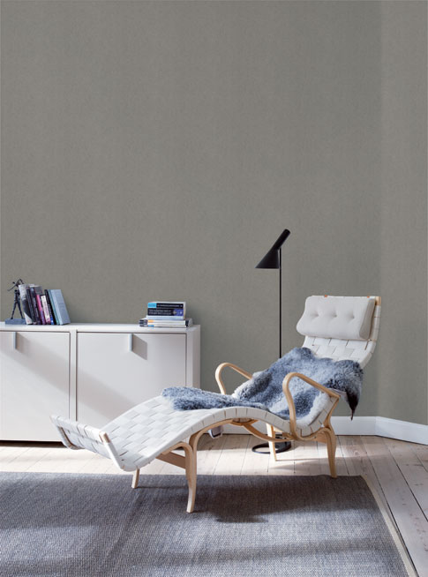Foto: FlüggerElegantní vzhled dodala pokoji šedá tapeta Fiona Light & Bright
První interiér, kdy dřevěnou podlahu a bílý nábytek doplňuje šedá stěna, naplňuje představu o klasickém bydlení. Šedá barva dodává pokoji punc elegance. Navíc zcela odpovídá módním trendům, neboť na letošních mezinárodních veletrzích interiérů zcela zmizela černá, a „novou černou“ se stala právě šedá. Jenže tuto barevnou kombinaci si nemůže dovolit každý. Zvlášť v porovnání s dalšími obrázky je patrné, že tato barva interiér dělá tmavší a také menší. Hodí se proto do velkých a světlých místností.
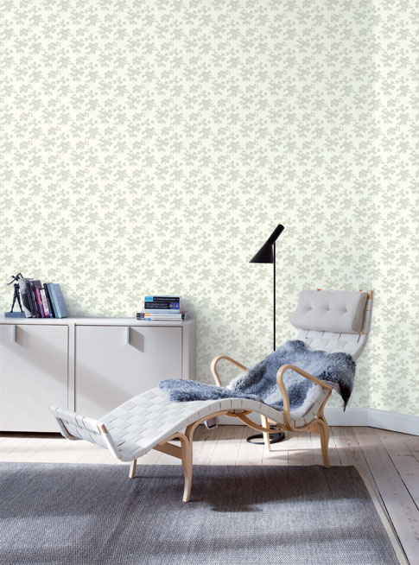Foto: FlüggerDo menších prostorů je však vhodnější Fiona Nordic Leaves, u níž bílý základ doplňuje šedý dekor
Že počítáte doma každý centimetr místa a musíte rozsvěcovat už ve tři hodiny odpoledne? I pro vás jsme připravili elegantní šedou variantu, ovšem vhodnou právě do malých prostorů. Stěny jsme nechali místo šedé barvy polepit tapetou, kde bílý základ doplňuje drobný světle šedý vzor. Bílá interiér rozsvítila. Důležitá je i velikost dekoru. Platí, že do malých prostorů je lepší vždy menší. Tomuto pravidlu lístky na tapetě odpovídají. Pokud by místo nich byly velké vzory – na malé ploše by se opakovaly jen párkrát – pokoj by opět vypadal menší.
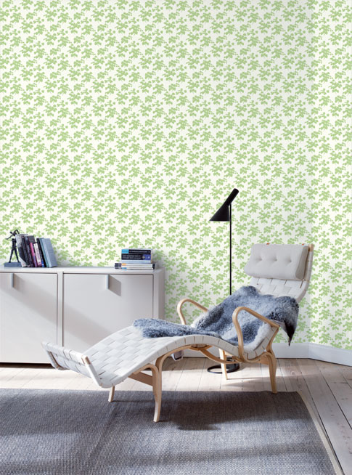Foto: FlüggerChcete-li, aby interiér vypadal příjemně a zabydleně, zkuste šedý vzor nahradit zeleným
Třetí příklad ukazuje, jak barva místnost proteplí. Do stejného pokoje se stejným zařízením jsem nechali dát stejnou tapetu se stejným vzorem jako v minulém interiéru. Jen lístky nejsou šedé, ale zelené. Na první pohled je patrné, že místnost vypadá příjemněji a veseleji, působí teplejším dojmem. Zde budete jak světlo, tak topení zapínat méně než v předchozích dvou případech.
Zvažujete, zda stěny jen vymalovat, nebo sáhnout po tapetách? Naše rada zní: Tapety jsou zpět? Ano a krásné!.

Proměna 2: Když kouzlí barvy i vzory
V druhém případě jsme v jídelně zařízené dřevěným stolem s barevně sladěnými židlemi a nízkou bílou skřínkou zkusili dát tapetu se stejným vzorem, ale jednou ve studených a podruhé v teplých odstínech. A pak jsme ji vyměnili za jiný, méně výrazný vzor. Co to se stěnami udělalo?
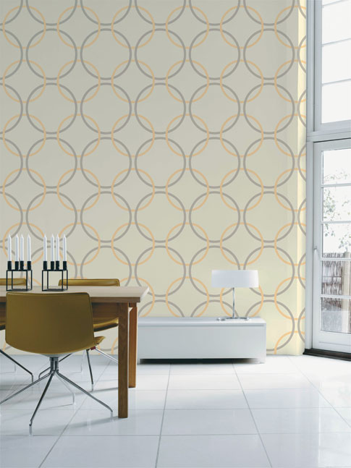Foto: FlüggerKombinace kruhů v teplé oranžové a neutrální šedé barvě dovoluje použít tapetu Scandinavian combination prakticky kdekoli
Světlé krémový základ doplněný jemnými kruhy v oranžové a šedé barvě je ideální téměř do každého interiéru. Prostor příjemně zateplí a zaplní, ovšem nepřehltí ho. Kombinovat ho lze jak s teplými odstíny nábytku, v tomto případě se dřevěným stolem, tak bílou, která se řadí mezi neutrální stejně jako šedivá.
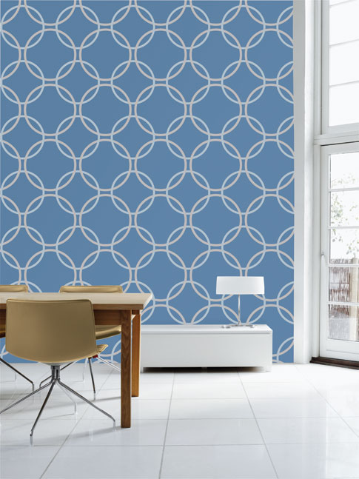Foto: FlüggerStejná tapeta, stejný vzor, ale jiné barvy – a máte pocit, že teploměr v místnosti ukazuje o dva stupně méně
Je vám neustále zima a doma chodíte v teplých ponožkách? Pak na tuto barevnou kombinaci zapomeňte! Pokud naopak máte třeba právě jídelnu otočenou na jih či západ a v létě se vám zde jídlo ohřeje, už když ho postavíte na stůl, bude modrobílá tapeta ideální. Jako základní barva je zde použitá právě modrá, která se řadí mezi studené odstíny, a pocitově prostor ochlazuje. Bílé a šedé kruhy ji pak zesvětlují, aby prostor příliš neztmavovala!
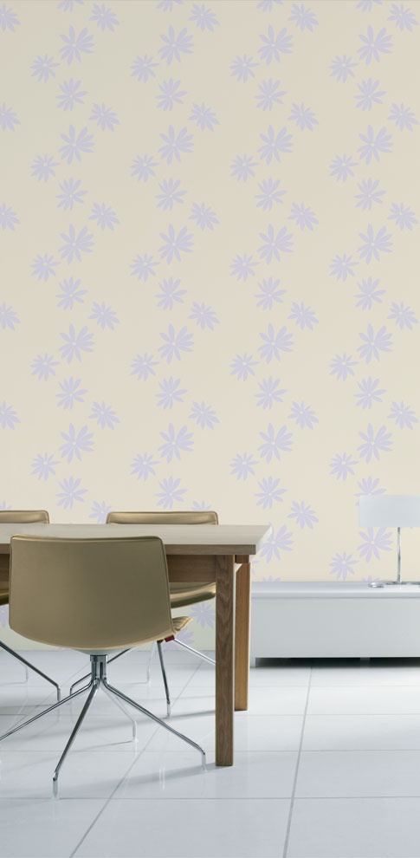Foto: FlüggerNevíte, zda se vám vzorované tapety brzo neokoukají? Zkuste nenápadný světlý vzor
Předchozí dvě tapety v jídelně vynikly, neboť stavěly na kontrastu barev. Na třetím příkladu vidíte, co se stane, když zvolíte na světlý podklad světlý vzor. V tomto případě je neutrální krémový základ doplněný šedými květinami. Ty nejsou zdálky moc patrné a vizuální vnímání prostoru moc neovlivňují. Tato tapeta je vzhledem ke světlým barvám vhodná do malých místností a tam, kde počítáte s větším množstvím nábytku. Nebude zde působit rušivě.

Proměna 3: Hra se světlem
V posledním případě jsme opustili všechny barvy a ukážeme vám, co dokáže s pohledem na místnost udělat nepatrná změna, když místo bílé zvolíte jako základní barvu šedou. Příkladem bude opět obývací pokoj s dřevěnou podlahou a nábytkem v elegantní černobílé kombinaci.
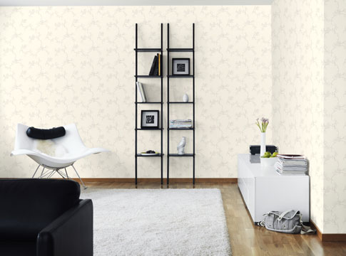Foto: FlüggerBílá základní barva tapety Nordic Blossom místnost rozsvítí
V prvním případě jsou stěny zdobené bílou tapetou s jemným šedým květinovým vzorem. Při pohledu do místnosti máte pocit, jako by někde blízko svítila lampa. Prostor je světlý a vypadá i větší. Opět jde o ideální řešení tam, kde se bojuje s nedostatkem místa či světla.
Přemýšlíte, proč na stěnu lepit jednobarevnou tapetu, když můžete zeď jen vymalovat? Víme, co je pro vás lepší: malovat, nebo tapetovat?
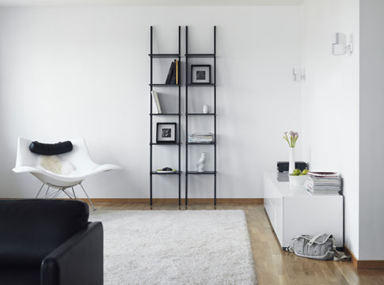Foto: FlüggerKdyž místo bílé zvolíte šedou tapetu Personal Stripes, pokoj bude vypadat tmavší
Jako by najednou zašlo sluníčko a venku se smrákalo – to se stalo s pokojem, kde stěny zdobí neutrální šedá barva bez vzoru. Jednobarevné stěny sice působí čistě, celý pokoj pak uklizeným dojmem, ale...
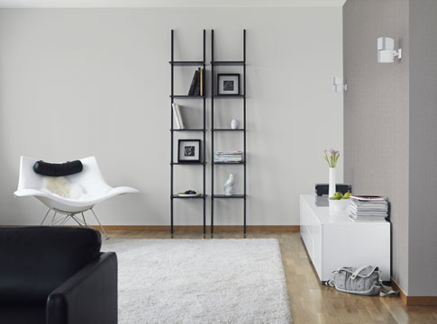Foto: FlüggerJeště více se v místnosti „setmí", kdyz jednu ze stěn vyzdobíte tmavší šedou
Stačí však, aby majitelé jednu ze stěn nechali ozdobit tmavě šedou tapetou a v porovnání s prvním obrázkem vidíte, jak šedá prostor ztmavila a vytvořila zde určité přítmí. Jde tedy o krásnou kombinaci barev, ale byla by vhodnější spíš do ložnice než do obývacího pokoje.
Zkusili jste někdy kouzlit doma s barvami stěn a vzory tapet? Pokud ano, jak se vám to povedlo? Řekněte to ostatním v diskusi pod článkem!

